教务管理系统毕业班重修报名操作流程图
1、登录武夷学院教务管理系统 http://jwmis.wuyiu.edu.cn/jsxsd/
或登录武夷学院教务处主页 http://211.80.243.119/jwc/ 点击左侧“教务管理系统”。(建议使用IE或360浏览器)
2、进入用户登录界面，输入学号、密码。
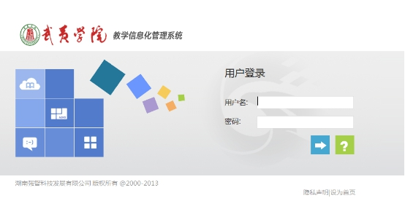
注：初次使用用户名和密码都为学号。修改密码后，学生若忘记密码可自行找回，具体操作步骤请见教务处下载中心（学生教务管理系统找回密码操作指南）


3、登入后点击“考试报名”——“毕业重修报名”——选择需报名的课程（原则上可报名三门课程）